СОГЛАСОВАНО: | УТВЕРЖДЕНО:
с учетом мнения Совета родителей  (законных представителей)воспитанников МАДОУ «Детский сад комбинированного вида № 17» НМР РТ  Протокол №____от «___» _________ 2021 г.  ПРИНЯТО:  На педагогическом совете МАДОУ «Детский сад комбинированного вида № 17» НМР РТ  Протокол №____от «___» _________ 2021 г. | Заведующий МАДОУ «Детский сад комбинированного вида № 17" НМР РТ  _____________Л.И.Жаркова  Вводится в действие на основании приказа  №_____ от «____»_______2021 год
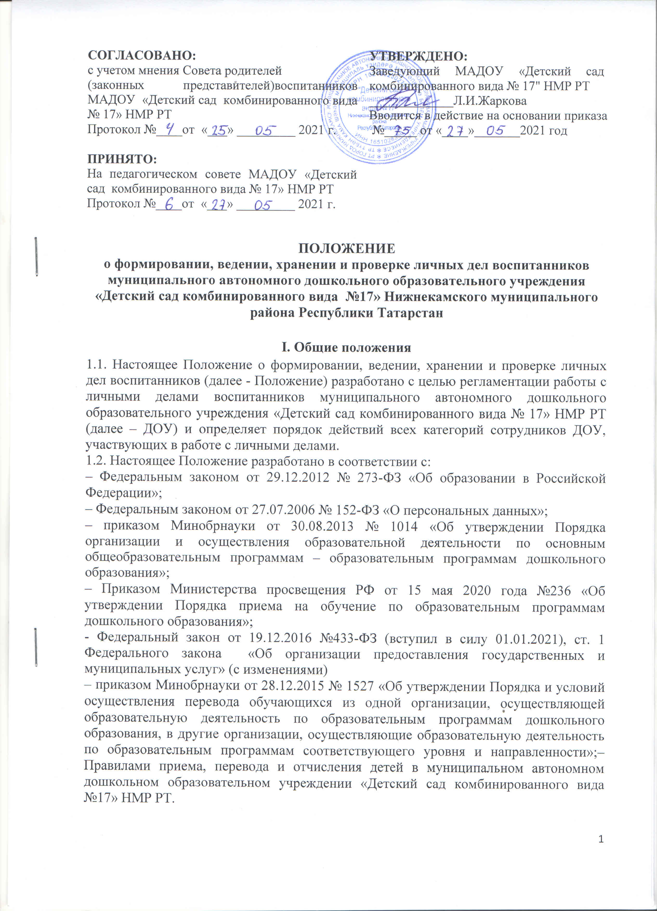
ПОЛОЖЕНИЕ
о формировании, ведении, хранении и проверке личных дел воспитанников муниципального автономного дошкольного образовательного учреждения
«Детский сад комбинированного вида №17» Нижнекамского муниципального района Республики Татарстан

I. Общие положения
1.1. Настоящее Положение о формировании, ведении, хранении и проверке личных дел воспитанников (далее - Положение) разработано с целью регламентации работы с личными делами воспитанников муниципального автономного дошкольного образовательного учреждения «Детский сад комбинированного вида № 17» НМР РТ (далее – ДОУ) и определяет порядок действий всех категорий сотрудников ДОУ, участвующих в работе с личными делами.
1.2. Настоящее Положение разработано в соответствии с:
– Федеральным законом от 29.12.2012 № 273-ФЗ «Об образовании в Российской Федерации»;
– Федеральным законом от 27.07.2006 № 152-ФЗ «О персональных данных»;
– приказом Минобрнауки от 30.08.2013 № 1014 «Об утверждении Порядка организации и осуществления образовательной деятельности по основным общеобразовательным программам – образовательным программам дошкольного образования»;
– Приказом Министерства просвещения РФ от 15 мая 2020 года №236 «Об утверждении Порядка приема на обучение по образовательным программам дошкольного образования»;
- Федеральный закон от 19.12.2016 №433-ФЗ (вступил в силу 01.01.2021), ст. 1 Федерального закона «Об организации предоставления государственных и муниципальных услуг» (с изменениями)
– приказом Минобрнауки от 28.12.2015 № 1527 «Об утверждении Порядка и условий осуществления перевода обучающихся из одной организации, осуществляющей образовательную деятельность по образовательным программам дошкольного образования, в другие организации, осуществляющие образовательную деятельность по образовательным программам соответствующего уровня и направленности»;– Правилами приема, перевода и отчисления детей в муниципальном автономном дошкольном образовательном учреждении «Детский сад комбинированного вида №17» НМР РТ.
1.3. Личное дело воспитанника представляет собой индивидуальную папку (файл), в которой находятся документы или их заверенные копии.
1.4. Личное дело ведется на каждого воспитанника ДОУ с момента зачисления в ДОУ и до отчисления воспитанника из ДОУ в связи с прекращением отношений между ДОУ и родителями (законными представителями).

II. Порядок формирования личного дела при зачислении воспитанника
2.1. Личное дело формируется заведующим ДОУ при зачислении воспитанника в ДОУ.
2.2. Личное дело воспитанника формируется на основании Протокола зачисления в ДОУ через портал «Электронный детский сад» и включает следующие документы:
– заявление родителей (законных представителей) воспитанника о приеме в ДОУ;
- документ, удостоверяющий личность родителя (законного представителя) ребенка, либо документ, удостоверяющий личность иностранного гражданина или лица без гражданства в Российской Федерации в соответствии со статьей 10 Федерального закона от 25 июля 2002 г. N 115-ФЗ "О правовом положении иностранных граждан в Российской Федерации" (Собрание законодательства Российской Федерации, 2002, N 30, ст. 3032);
- для иностранных граждан и лиц без гражданства - документ(-ы), удостоверяющий(е) личность ребенка и подтверждающий(е) законность представления прав ребенка;
- документ, подтверждающий установление опеки (при необходимости);
- свидетельство о регистрации ребенка по месту жительства или по месту пребывания на закрепленной территории или документ, содержащий сведения о месте пребывания, месте фактического проживания ребенка;
- документ психолого-медико-педагогической комиссии (при необходимости);
- документ, подтверждающий потребность в обучении в группе оздоровительной направленности (при необходимости).
- Родители (законные представители) ребенка, являющиеся иностранными гражданами или лицами без гражданства, дополнительно предъявляют документ, подтверждающий право заявителя на пребывание в Российской Федерации. Иностранные граждане и лица без гражданства все документы представляют на русском языке или вместе с заверенным переводом на русский язык.
- Для приема родители (законные представители) ребенка дополнительно предъявляют в образовательную организацию медицинское заключение, которое хранится в медицинском блоке.
2.3. Родители предоставляют оригиналы документов для снятия копий. Если они на иностранном языке – то вместе с нотариально заверенным переводом.

III. Порядок ведения и хранения личных дел
3.1. Формирование личного дела воспитанника осуществляет заведующий ДОУ.
3.2. Личное дело должно иметь номер, соответствующий номеру в книге учета движения воспитанников (приложение 1).
3.4. Общие сведения о воспитаннике корректируются по мере изменения данных. В течение учебного года в личное дело воспитанника могут дополнительно добавляться документы (их копии):
– дополнительное соглашение к договору на обучение;
– заявление родителей (законных представителей) ребенка о приеме на обучение по дополнительным образовательным программам (хранится в папке по платным дополнительным услугам);
– договор на оказание платных дополнительных образовательных услуг (хранится в папке по платным дополнительным услугам).
3.5. Личные дела воспитанников каждой группы формируются в одну папку. В папку вкладывается список группы в алфавитном порядке с указанием номера личного дела.
3.6. Личные дела располагаются в папке в алфавитном порядке.
3.7. Папки с личными делами хранятся в кабинете заведующего ДОУ.
3.8. Выдача личных дел воспитателям (или ответственному лицу) для работы осуществляется заведующим ДОУ.

IV. Порядок хранения личных дел воспитанников при выбытии из ДОУ
4.1. При выбытии воспитанника из ДОУ личное дело выдается родителям (законным представителям) на руки в последний день посещения детского сада. Выдача личного дела родителям (законным представителям) осуществляется заведующим ДОУ после издания приказа об отчислении.
4.2. При выдаче личного дела заведующий ДОУ делает отметку о выдаче личного дела в Журнале учета движения детей.
4.3. Личные дела воспитанников, завершивших дошкольное образование, а также личные дела, не затребованные родителями (законными представителями) воспитанников оформляются в архив ДОУ.
4.4. Личное дело воспитанника хранится в архиве ДОУ один год со дня отчисления воспитанника из ДОУ, после уничтожается.

V. Порядок проверки личных дел
5.1. Контроль за состоянием личных дел осуществляется заведующим ДОУ.
5.2. Проверка личных дел воспитанников проходит в начале учебного года. В необходимых случаях проверка осуществляется внепланово, оперативно.
5.3. Цели и объект контроля – правильность оформления личных дел воспитанников ДОУ.
5.4. По итогам проверки составляется справка с указанием замечаний (при наличии замечаний).

Приложение 1

Личное дело № | № договора в системе АИС | № договора  в ДОУ | Группа №

ВОСПИТАННИКА
МУНИЦИПАЛЬНОГО АВТОНОМНОГО ДОШКОЛЬНОГО ОБРАЗОВАТЕЛЬНОГО УЧРЕЖДЕНИЯ
«Детский сад комбинированного вида №17»
Нижнекамского муниципального района
Республики Татарстан

Ф.И.О.

начато: _____________
окончено:_____________

